Obrazac 4.
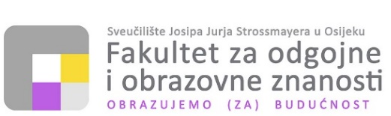
--------------------------------------------------------------------------------------------------------------------------------------------------------------------------------------------
31000 Osijek, Ulica cara Hadrijana 10 +385 31 321 700 ▪ helpdesk@foozos.hr ▪ www.foozos.hr
OIB: 28082679513 ▪ MB: 1404881 ▪ IBAN: HR0823600001103081122

Student/ica:

Studijski program:
JMBAG:

IZJAVA O SAMOSTALNOJ IZRADI ZAVRŠNOG/DIPLOMSKOG RADA

kojom izjavljujem da sam završni/diplomski rad pod naslovom

(naslov završnog/diplomskog rada)

izradio/la samostalno pod mentorstvom

(prof. dr. sc./ izv. prof. dr. sc./ doc. dr. sc. ime i prezime)
te sumentorstvom

(prof. dr. sc./ izv. prof. dr. sc./ doc. dr. sc., dr. sc. ime i prezime)

U radu sam primijenio/la metodologiju izrade znanstvenog/umjetničkog rada i koristio/la literaturu koja je navedena na kraju završnog/diplomskog rada. Tuđe spoznaje, stavove, zaključke, teorije i zakonitosti koje sam izravno ili parafrazirajući naveo/la u završnom/diplomskom radu povezao/la sam s korištenim bibliografskim jedinicama te nijedan dio rada ne krši bilo čija autorska prava. Rad je pisan na standardnom hrvatskom jeziku.

Student/ica

(vlastoručni potpis)

Datum:

